ҠАРАР РЕШЕНИЕ
БАШКОРТОСТАН РЕСПУБЛИКАhЫ  БЛАГОВАР РАЙОНЫ  МУНИЦИПАЛЬ РАЙОНЫНЫҢ ПЕРВОМАЙСКИЙ АУЫЛ СОВЕТЫ АУЫЛ БИЛӘМӘҺЕ СОВЕТЫ | 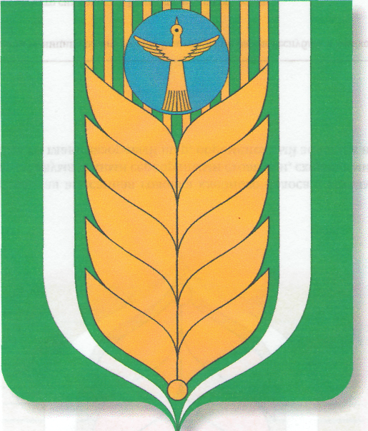 |  | СОВЕТ  СЕЛЬСКОГО ПОСЕЛЕНИЯ  ПЕРВОМАЙСКИЙ СЕЛЬСОВЕТ МУНИЦИПАЛЬНОГО РАЙОНА БЛАГОВАРСКИЙ РАЙОН  РЕСПУБЛИКИ БАШКОРТОСТАН
Ленин урамы, 4\1, Первомайский ауылы, Благовар районы, Республикаhы Башкортостан, 452742  Тел. (34747) 2-91-39, Факс 3-17-30 |  | Ленина ул., 4/1, с.Первомайский, Благоварский район, Республика Башкортостан, 452742  Тел. (34747) 2-91-39, Факс 3-17-30
ИНН 0214000400, КПП 021401001, ОГРН 1020200714885

Об отмене решения Совета сельского поселения Первомайский сельсовет муниципального района Благоварский район Республики Башкортостан от 09.04.2015 № 29 «Об утверждении Соглашения между Администрацией муниципального района Благоварский район Республики Башкортостан и Администрацией сельского поселения Первомайский сельсовет муниципального района Благоварский район Республики Башкортостан по вопросам управления земельными участками, государственная собственность на которые не разграничена, расположенными на территории сельского поселения»

В соответствии с законом Республики Башкортостан от 18 марта 2005 года № 162-з «О местном самоуправлении в Республике Башкортостан», экспертным заключением Государственного комитета Республики Башкортостан по делам юстиции от 04.03.2024 НГР RU 03041005201500008, Совет сельского поселении Первомайский сельсовет муниципального района Благоварский район Республики Башкортостан пятого созыва Р Е Ш И Л:
- Признать утратившим силу решение Совета сельского поселения Первомайский сельсовет муниципального района Благоварский район Республики Башкортостан от 09.04.2015 № 29 «Об утверждении Соглашения между Администрацией муниципального района Благоварский район Республики Башкортостан и Администрацией сельского поселения Первомайский сельсовет муниципального района Благоварский район Республики Башкортостан по вопросам управления земельными участками, государственная собственность на которые не разграничена, расположенными на территории сельского поселения».
2. Настоящее решение разместить на информационном стенде в административном здании Администрации сельского поселения Первомайский сельсовет муниципального района Благоварский район Республики Башкортостан (с.Первомайский, ул.Ленина, 4/1) и разместить на официальном сайте сельского поселения Первомайский сельсовет муниципального района Благоварский район Республики Башкортостан http://pervomay-blag.ru/.

Глава сельского поселения
Первомайский сельсовет З.Э. Мозговая

с.Первомайский
29.03.2024
№ 53-356

